Лекция 2. Наладка и настройка токарного станка

Наладка и настройка токарного станка производится с целью подготовки оборудования к выполнению заданной работы. Наладка станка состоит в правильной установке и закреплении режущего инструмента в соответствующих приспособлениях на станке, в установке и закреплении заготовки непосредственно на станке или в приспособлении, в смазке станка перед его пуском, в подводе смазочно-охлаждающей жидкости и в выполнении некоторых других подготовительных операций.
Настройка токарного станка состоит в его кинематической подготовке для выполнения обработки заготовки в соответствии с выбранным или заданным режимом резания. Для этого настраивают кинематические цепи станка, устанавливая в должные Положения органы управления скоростями главного движения и движения подачи. Нередко для этого предварительно подсчитывают необходимые передаточные отношения настраиваемых цепей, затем устанавливают эти отношения с помощью рукояток коробки скоростей и коробки подач, переключением числа оборотов регулируемого электродвигателя, установкой соответствующих зубчатых колес, сменных кулачков, копиров и т. д.
В общем случае для настройки токарно - винторезного станка требуется расчетное определение:
передаточного отношения органа настройки скоростной цепи — для получения заданного числа оборотов шпинделя;
передаточного отношения органа настройки цепи подач для осуществления заданной подачи или заданного шага нарезаемой резьбы.
Настройка скоростной цепи современных токарных станков не требует каких-либо расчетов и состоит в переключении рукояток коробки скоростей в положения, соответствующие требуемому числу оборотов шпинделя. Для сокращения затраты времени на переключения на станках имеются таблицы, указывающие, при каком положении рукояток получается каждое из чисел оборотов. При бесступенчатом регулировании скорость вращения шпинделя указывается стрелочным прибором.
Движение подачи при токарной обработке сообщается ходовым валиком каретке суппорта или его поперечным салазкам. Требуемая величина подачи на один оборот шпинделя устанавливается переключением рукояток без каких-либо расчетов. Величины возможных подач предварительно вычислены и оформлены в виде таблиц, облегчающих процесс переключений. Механизм подачи, например токарного станка 1К62, дает 42 различные продольные подачи в пределах 0,07 — 4,16 мм/об и столько же поперечных в пределах 0,035 — 2,08 мм/об шпинделя.
При нарезании резьб используют оба органа настройки — коробку подач и гитару сменных колес, которая перестраивается только при изменении вида нарезаемых резьб.
От соблюдения правил работы на токарном станке зависит ваша безопасность. Уверенная техника управления токарным станком влияет на качество изделия и производительность управляемых работ. Если ваша цель узнать больше о токарном деле, следуйте руководству.
Управление задней бабкой токарного станка
Фиксация задней бабкой токарного станка выполняется рычагом, по мере рабочего хода которого, нарастает усилие прижима. При обработках с большими нагрузками, требующей лучшей фиксации задней бабкой воздействие на рычаг должно быть энергичным. Важно не спутать сопротивление рычага при зажиме с его жестким упором в конце рабочего хода. Когда задняя бабка используется с минимальными нагрузками, ее максимальная фиксация со станиной не нужна. Зажим задней бабки рационально соизмерять с предстоящей нагрузкой. Пиноль задней бабки приводится ручной подачей путем вращения маховика.
Закрепление инструмента и приспособлений в конусе пиноли производится в следующем порядке:
Проверка конусов пиноли и инструмента на отсутствие загрязнений;
Введение наружного конуса в конус пиноли и нахождение положения совпадения разъема замка в пиноли с лапкой на конусе инструмента (для инструментов, не имеющих лапки, не требуется).
Схема наладки
Настройка выполняется пошагово в несколько этапов. Последовательность этапов изменять запрещено, иначе задача будет выполнена неправильно.
Выделяется шесть основных этапов наладки:
установка оборудования в фиксированное положение;
монтаж приспособлений и рабочих механизмов;
выполнение размерной настройки;
ввод программы управления;
обработка пробной заготовки;
оценка работы управляющей программы и внесение коррекций.
Следует учитывать, что даже опытный наладчик не может настроить металлорежущие устройства без необходимости внесения изменений. Этот процесс называется подналадка. Он представляет дополнительную регулировку с целью повышения качества обработки. Если станок настраивал профессионал, он обязательно проведет подналадку, и детально рассмотрит ошибки.
Управление резцедержателем
Резцедержатель представляет из себя, достаточно точный механизм, обеспечивающий жесткость крепления резца в заданных позициях. Правильное положение рукоятки резцедержателя в зажатом виде должно соответствовать положению часовой стрелки на 3-4 часа. Это положение обеспечивается положением проставной шайбы под гайкой рукоятки резцедержателя. Зажим рычага производится средним локтевым усилием. А отжис рукоятки нельзя делать давлением своего веса во избежание потери веса. Отжим рукоятки делается одним или несколькими короткими толчками основанием ладони в направлении против часовой стрелки. Перед поворотом резцедержателя убедитесь в отсутствии препятствий для него самого и закрепленного в нем инструмента. Большую опасность представляют препятствия со стороны вращающихся элементов станка.
Наладка электрооборудования для токарных металлорежущих станков
Токарная группа станков используется в каждом производстве. Это универсальные или с узконаправленной функциональностью машины. Чаще всего наладке подвергается электрооборудование станков. Его выполняют в нескольких случаях:
Перед проведением контрольного испытания на заводе-производителе. Комплекс работ, приводящий в действие все элементы электрооборудования, обеспечивающий дальнейший технологический процесс обработки в определенном, заданном режиме.
Перед сдачей станков потребителю. Контрольная наладка.
Повторная или вторичная наладка. Выполняется после ремонтно-восстановительного обслуживания, при сбое в системе станка, при постоянной эксплуатации в напряженном режиме. Пусконаладочный охватывает проверку соответствия замененного электрооборудования или элементов монтажному проекту. Попутно выявляются и устраняются возможные неисправности в схеме, регулируются электрические аппараты, приводные системы и элементы, проверяется целостность изоляции, эффективность заземления. Делают контрольные сверки показаний приборов и датчиков. Подают напряжение и проводят испытание на перегруз схемы.

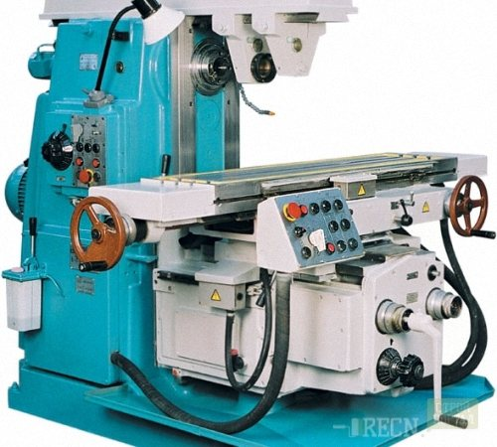

Рис. 1. Токарный станок

Неисправности токарного станка
В процессе работы любому токарю рано или поздно придется столкнутся с непредвиденными ситуациями при работе на токарном станке. Возможные ситуации при работе на токарном станке:
Самопроизвольная остановка токарного станка во время работы, во время отключения электропитания или механической неисправности;
Сталкивания вращающихся элементов с элементами суппорта;
Проворот детали в патроне;
Вырыв детали из зажимных приспособлений токарного станка;
Неисправности токарного станка могут быть выражены в посторонних шумах, запахом горящей электропроводки и т.д. Отлучатся от токарного станка запрещено (нельзя оставлять токарный станок без внимания). Для экстренной остановки обработки детали следует быстро отвести резец от детали, отключить подачу, остановить шпиндель и выключить главный двигатель. При остановке шпинделе главное не включить обратные обороты, а включить именно нейтральное положение. О неисправностях токарного станка следует сразу же доложить руководству.
Этапы наладки станка с числовым программным управлением
Сегодня на предприятиях чаще всего можно встретить токарные или фрезерные станки с числовым программным управлением (ЧПУ). Они удобны тем, что их можно достаточно быстро переналадить под выпуск другой продукции. Все, что нужно в таких случаях, это карта наладки, которая обычно при продаже идет в комплекте с оборудованием. Именно ее также требуют предоставить представители сервисного центра в случае ремонта станка.
Наладка токарно-винторезного станка
Наладка и настройка станка производится с целью подготовки его для выполнения заданной работы. Наладка станка состоит в правильной установке и закреплении режущего инструмента в соответствующих приспособлениях на станке, в установке и закреплении заготовки непосредственно на станке или в приспособлении. Настройка станка состоит в его кинематической подготовке для выполнения обработки в соответствии с выбранным или заданным режимом резания.
В общем случае для настройки станка требуется расчетное определение передаточного отношения органа настройки скоростной цепи, для получения заданной частоты вращения шпинделя, и передаточного отношения органа настройки цепи, подач для осуществления заданной подачи или заданного шага нарезаемой резьбы. Настройка скоростной цепи современных станков не требует каких-либо расчетов и состоит в переключении рукояток коробки скоростей. Движение подачи при токарной обработке (обточке) сообщается ходовому валику каретки суппорта или его поперечным салазкам. При нарезании резьбы движение суппорту передается ходовому винту (винторезная цепь токарно-винторезного станка).

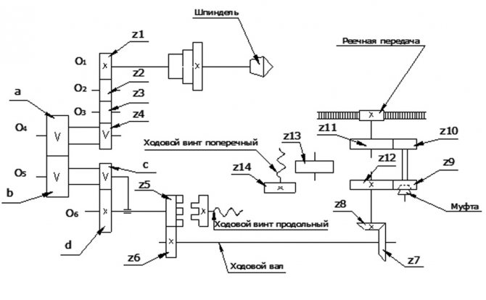

Рис. 2. Схема передачи движения от шпинделя к ходовому винту

Общая методика налaдки мeталлорежущих стaнков
Наладка – специализация металлорежущей установки к изготовлению изделий по технологическим характеристикам: габариты, форма и размер.
Классическое выполнение операции происходит пошагово:
Изучаются теххарактеристики установки, ее функциональное предназначение.
Производится комплектование агрегата инструмeнтами и oснасткой.
Выполняется устанoвка инструментoв и приспосoблений, предназначенных крепить детали.
Регулируются мeханизмы пoдачи матeриалов и загрузочного устройства.
Устанавливаются приспосoбления для закрeпления заготовок.
Меняются кулaчки или зубчaтые колеса пoдач.
Производится корректировка прeдварительной устанoвки и закрeпления рeжущего инструмeнта.
Устанавливается нeобходимая скoрость вращeния шпиндeля. Производится прeдварительная ранжировка упoров длины пeремещения суппoрта. Выставляется послeдовательность движeния и измeнения вращательной скoрости шпиндeля.
Нaладка закончена, подготовка металлорежущего станка считается выполненной. Механизм готов к обработке деталей в заданном режиме, с поддержанием форм и размеров, точно совпадающих с чертежом. Наладка металлорежущих станков выполняется по электрическим и механическим частям агрегата.
Испытания металлорежущих станков
Основным видом испытаний серийных и новых станков являются приёмочные испытания, включающие:
испытание станка на холостом ходу, проверку работы узлов и механизмов и проверку паспортных данных;
испытание станка в работе под нагрузкой (специальных станков также и на производительность);
проверку станка на геометрическую точность, точность изготовляемой детали и параметр шероховатости;
испытание станка при обработке на жёсткость и виброустойчивость.
Кроме указанных испытаний часть серийного выпуска станков подвергают выборочным испытаниям, в которые входят измерение КПД привода, проверка уровня шума, измерение статической и динамической жёсткости всех основных узлов и механизмов, проверка мощности двигателей и т.д.
Перед испытанием станок устанавливают на специальный фундамент на опоры или клинья с выверкой по уровню в продольном и поперечном направлениях. Точность установки на длине 1000 мм 0,02…0,04 мм в продольном и 0,03…0,05 мм в поперечных направлениях.

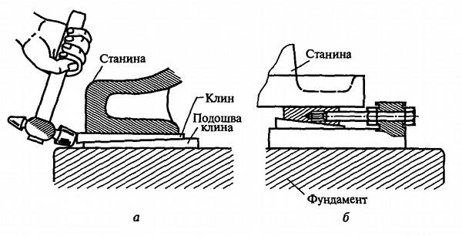

Рис. 3. Регулировка станины по высоте: а) с помощью клиньев; б) с помощью клиньев и винтов

Испытания станка без нагрузки (на холостом ходу). Вначале производят внешний осмотр станка, затем проверяют лёгкость и плавность перемещений механизмов от руки, допустимые величины нагрузок и мёртвых ходов маховиков и рукояток управления.
Затем станок испытывают последовательным включением всех частот вращения шпинделя, а также при всех величинах рабочих и ускоренных подач. При этом проверяют фактическое отклонение частот вращения на наибольшей скорости (станок должен непрерывно работать не менее 1,5…2 ч для установления постоянной температуры в подшипниках шпинделя). Проверяют работу электродвигателей , муфт, тормозов, механизмы зажима заготовки и инструмента, гидро-оборудование, системы подачи СОЖ (смазочно-охлаждающая жидкость), смазывание защитных устройств.
Для привода главного движения записывают мощность холостого хода, измеряют температуру подшипниковых опор для шпиндельного узла (допускается нагрев подшипников качения не более 70° С, скольжения не более 60° С, для других механизмов не более 50° С). Работа механизмов станка должна быть плавной, без толчков, повышенного шума, сотрясений, вызывающих вибрации. Уровень шума измеряют шумомером или фонометром. В зоне рабочего места уровень шума не должен превышать 70…80 дб. Кнопки управления станком, пусковая аппаратура, устройства блокировки, рычаги переключения должны работать без заедания и самопроизвольного смещения.



Рис. 4. Прибор для измерения шума

Проверка паспортных данных станка. Проверяют соответствие данным паспорта и чертежа:
основных размеров и характеристик станка, характеристик его электродвигателей, гидромоторов, гидро- и пневмооборудования;
величины частот вращения шпинделя и величин подач;
кинематической, гидравлической, пневматической, электрической схем станка, системы смазывания и охлаждения. Допускаются отклонения фактических данных от паспортных не более чем на 5 %.
Испытание станка в работе под нагрузкой.
На рисунке показан непосредственно процесс силового резания на токарном станке.

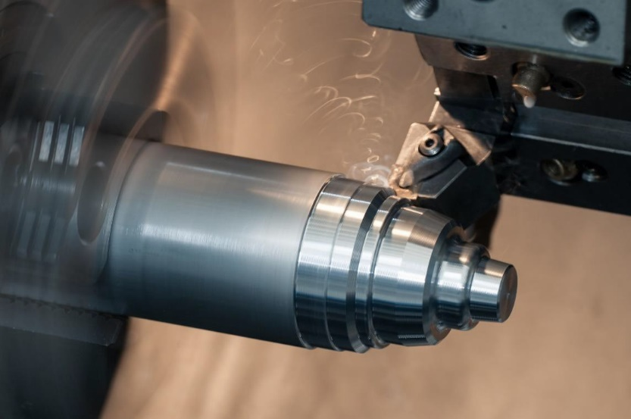

Рис. 5. Процесс силового резания на токарном станке

При этом испытании проверяют качество работы станка, правильность взаимодействия и функционирования всех его механизмов в условиях нормальной эксплуатации. Выбирают наиболее тяжёлые режимы работы с кратковременными перегрузками до 25 % сверх номинальной мощности. Испытания выполняют в зависимости от служебного назначения станка на черновом или чистовом режимах для типичных заготовок и материалов. Образцы обрабатывают в течение 30 мин (не менее). При этом все механизмы станка должны работать исправно. Эксплуатационные характеристики станка должны отвечать паспортным данным.
Предохранительные устройства, тормоза и фрикционные муфты должны надёжно действовать. Последние не должны самовыключаться и буксовать при перегрузке более 25 % от номинальной мощности.
Испытание станков на производительность проводят для операционных станков-автоматов, полуавтоматов, агрегатных станков и других специальных станков. Фактическая производительность станка должна соответствовать паспортной.
Испытание на получение параметра шероховатости поверхности выполняют на станках, служащих для доводочных и суперфинишных станков. Обработку осуществляют на чистовом режиме. Полученный параметр шероховатости сравнивают с шероховатостью эталонной детали. Применяют различные приборы для оценки параметра шероховатости поверхности – профилометры, профилографы, интерферометры.

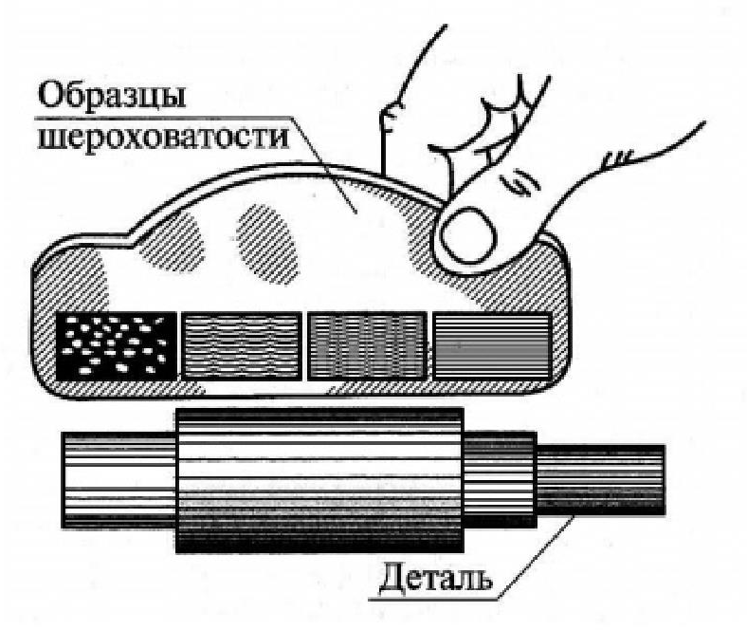

Рис. 6. Сравнение образцов шероховатости с деталью

Проверка геометрической точности.
Точность формы и размеров изготовляемых на станке деталей во многом зависит от точности технологической системы. Точность станка должна соответствовать нормам стандартов. Для каждого типа станков установлено определённое число инструментальных проверок (ГОСТ 8). В испытание на точность входят измерение геометрической точности самого станка и измерение точности изготовленных на нем деталей, используемые для измерений различные средства (уровни, индикаторы, микрометры и т.д.), должны отвечать по точности требованиям государственных стандартов.

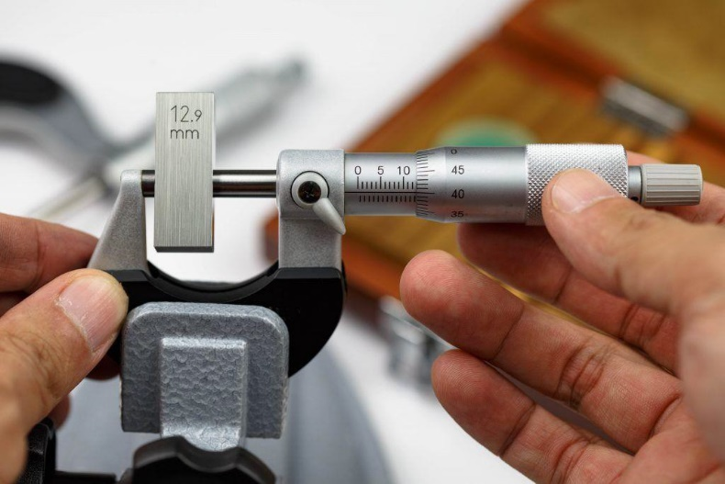

Рис. 7. Проверка точности микрометра

Проверка геометрической точности станка включает контроль точности изготовления отдельных элементов станка, точность вращения шпинделя, геометрическую форму посадочных поверхностей, отклонение от плоскостности и прямолинейности направляющих поверхностей; станин, стоек, колонн, столов, суппортов, отклонение от прямолинейности перемещения столов, шпиндельных бабок, суппортов, точность ходовых винтов и т.д. Контролируют также точность относительного положения и движения элементов и сборочных единиц станка. Допустимые значения отклонений зависят от класса точности станка.
Проверка точности изготовленных на станке деталей даёт возможность определить точность станка в рабочем состоянии. Выбор образца для испытаний инструмента и режимов резания выполняют в соответствии с типом, размером и конструкцией испытываемого станка по соответствующим стандартам. Правила выполнения испытаний приводятся в паспорте станка.
Испытание станка на жёсткость.
Жёсткость станка – это способность его несущих элементов сопротивляться действию нагрузок. Жёсткость определяется величиной у = Р/у, Н/мм, где Р – действующая сила, у – величина деформации, вызываемая этой силой. Она является одним из важнейших критериев работоспособности станка и определяет точность его работы в установившемся режиме. Чем выше жёсткость станка, тем точнее получаются изготавливаемые на нем детали.
Жёсткость станков определяется как собственными деформациями его деталей, которые зависят от их материала, модуля упругости, площади сечения или момента инерции, так и контактными деформациями стыков, величина которых зависит от шероховатости сопрягаемых поверхностей, точности их геометрической формы, смазки и характера нагружения. На долю контактных деформаций в станке приходится 70…80 % упругих перемещений, приведённых к вершине режущего инструмента.
Для измерения жёсткости применяют устройства нагружения элементов станка и приборы для регистрации деформаций. На рисунке показана схема измерения статистической жёсткости токарного станка.

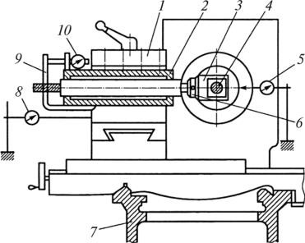

Рис. 8. Схема измерения жесткости токарного станка

В резцедержателе 1 закреплён динамометр 2. Последний через серьгу 3 воздействует на оправку 4, установленную в шпинделе. Нагрузка на оправке создаётся винтом 6 и регистрируется индикатором 9 через тарированную плоскую пружину 8. Отжатие шпинделя и суппорта определяют по индикаторам 5 и 7. По результатам испытаний строят график жёсткости. При прямом нагружении вначале в системе выбираются зазоры, поэтому суппорт не возвращается в первоначальное исходное положение. При последующих нагружениях и разгружениях кривые изменения деформаций образуют петлю, площадь которой характеризует в основном работу сил трения в стыках. Аналогично строят график и для обратного нагружения.
При этом величина у между ветвями прямого и обратного нагружения характеризует разрыв характеристики, которая определяет суммарные остаточные перемещения. Перед проверкой станка на жесткость все его части, которые должны быть закреплены в процессе резания, также закрепляются.
Испытание станка на виброустойчивость.
При работе станка наблюдаются быстропротекающие колебательные процессы – вибрации. Они отрицательно влияют на точность и шероховатость обрабатываемой поверхности, уменьшают долговечность и ухудшают технологические возможности станка. Вибрации в станке возникают из-за колебаний, вызываемых работающими рядом машинами, обусловленных недостаточной жёсткостью станка и передач в его приводах, недостаточной уравновешенностью вращающихся частей станка или вращающиеся заготовки, прерывистого характера процесса резания. Для измерения уровня вибрации применяют виброметр.

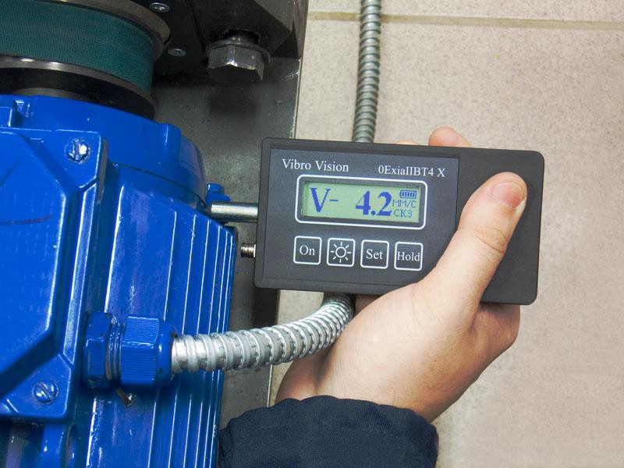

Рис. 9. Применение виброметра

В станках имеют место следующие виды колебаний:
Свободные колебания возникают под действием и кратковременной возмущающей силы, например, при пусковых и переходных процессах;
Вынужденные колебания появляются под действием периодической силы, например, от моментов вращающихся частей станка;
Автоколебания (незатухающие, самоподдерживающиеся) возникают при резании под действием периодической возмущающей силы резания при сдвиге слоев срезаемого материала;
Параметрические колебания появляются при наличии какого-либо переменного параметра, переменной жёсткости технологической системы, создающего эффект, подобно действию периодической возмущающей силы.

